Movimiento oscilatorio
Florencia Emilia Gómez
Fernando Zeballos

Resumen
Se realizaron 3 experiencias para obtener el valor (indirectamente) de la constante elástica de un resorte a partir de la utilización del sensor DAQ con el cual se tomaron los valores de la fuerza ejercida por distintas masas y se graficó en función de la longitud del resorte para cada peso, obteniéndose a partir del método estático el valor K= (26,8 $±$ 0,95) N/m en el cual se utilizó el sensor de fuerza con una precisión de 0,01N; luego se experimentó con un método dinámico utilizando el sensor de fuerza y midiendo la longitud del resorte manualmente con una cinta métrica de precisión 0,01 m con el cual se obtuvo k= (28,96 $±$ 2,90 )N/m ; y por ultimo se realizó la experiencia con el sensor de fuerza y un sensor de posición cuya precisión es 0,001m, del cual se obtuvo K= (29,05 ± 0,13) N/m . Se calculo la media de las 3 experiencias y se tomó el valor obtenido como valor nominal, con el cual se obtuvo que el método más exacto es el método dinámico 1 con una diferencia de 2,44% respecto al nominal y luego a partir de las incertezas obtenidas se obtuvo que el método más preciso es el método dinámico2, con una precisión 0,13 N/m, siendo el menor valor de incertezas obtenidas con respecto a los otros 2 métodos.

Introducción
El movimiento de tensión y compresión de un resorte muestra que la elongación del mismo aumenta proporcionalmente con la fuerza aplicada, dentro de ciertos límites. Esta observación se generaliza con la siguiente ecuación
$F=−k.Δx \left(ecuación 1\right)$
donde F es la fuerza aplicada, Δx el desplazamiento y k la constante elástica del resorte. El signo negativo indica que la fuerza del resorte es restitutiva u opuesta a la fuerza externa que lo deforma. Esta expresión se conoce con el nombre de ley de Hooke. Por otro lado, cuando el movimiento del resorte es armónico simple, la ecuación que lo describe está dada por
$\frac{d^{2}x}{dt^{2}}=w_{0}^{ 2} x=0 \left(ecuación 2\right)$

cuya solución más general es
$x\left(t\right)=A cos \left(w_{o} t +φ\right) \left(ecuación 3\right)$
siendo A la amplitud de oscilación o máxima elongación, $w_{o}$ la frecuencia de oscilación, y 𝜑 la fase inicial. La frecuencia de oscilación tiene la siguiente forma
$w_{o}=\sqrt{\frac{k}{m}} \left(ecuación 4\right)$
o bien
$w_{o}=\frac{2π}{T} \left(ecuación 5\right)$
donde T es el período de oscilación. Todos los osciladores reales están sometidos a alguna fricción. Las fuerzas de fricción son disipativas y el trabajo que realizan es transformado en calor que es transferido fuera del sistema. Como consecuencia, el movimiento está amortiguado, salvo que alguna fuerza externa lo mantenga.
Si el amortiguamiento es mayor que cierto valor crítico, el sistema no oscila, sino que regresa a la posición de equilibrio. La rapidez con la que se produce este regreso depende de la magnitud del amortiguamiento, pudiéndose dar dos casos distintos: el sobreamortiguamiento y el movimiento críticamente amortiguado.
Cuando el amortiguamiento no supera este valor crítico el sistema realiza un movimiento ligeramente amortiguado, semejante al movimiento armónico simple, pero con una amplitud que disminuye exponencialmente con el tiempo debido al rozamiento del aire.
En este trabajo práctico se propone determinar las características de un resorte simple empleando para ello al menos tres métodos experimentales distintos: uno estático y dos dinámicos. Los protocolos experimentales sugeridos para implementar dichos métodos se describen a continuación.

Procedimiento experimental
Para realizar este trabajo práctico se utilizó el programa motion-DAQ conectado a un sensor que mide la fuerza ejercida por el objeto que contiene las masas y por un sensor que mide la distancia del mismo con respecto a una base. El dispositivo experimental se realizó con un resorte de constante elástica k y masa m medida con una balanza cuyo error asociado es de 0,01 g sujeto al sensor de fuerza cuyo error asociado es de 0,01 N.
Antes de realizar los procedimientos para los tres métodos experimentales se realizó la calibración del sistema (figura 1) para el cual se midió la fuerza ejercida sobre el sensor sin ninguna masa colgando (sin masa, canasta ni resorte), y luego se midió la fuerza ejercida por el total de masas a utilizar en la realización del TP (total de diez masas).
Para cada masa se calculó en valor de la fuerza según la primera ley de Newton, utilizando como dato el valor de la aceleración de la gravedad tabulado en el laboratorio de mecánica y termodinámica, tal que $g=9,79 \frac{m}{s^{2}}$. La idea es obtener dos valores extremos (sin peso y con mucho peso) que luego de realizar un ajuste lineal arrojen los valores de $k_{0}$ y $k_{1}$, correspondientes a la ecuación 5, cuyos valores se adjudican al condicionamiento de medición del sensor.

$F= K_{1}.V + K_{0} \left(ecuación 5\right)$

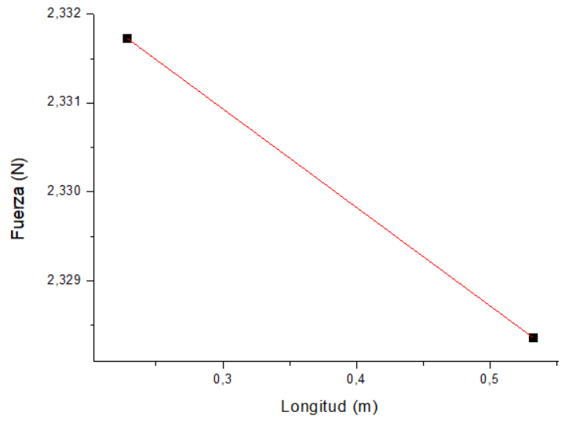
Ajuste lineal correspondiente a dos puntos extremos para el cual se obtuvo $F= −5,2x+13$; tal que $K_{1}=−5,2 y K_{0}=13$.
Una vez obtenidos los parámetros $K_{1} y K_{0}$ se procedió a calcular la constante elástica del resorte para los tres métodos experimentales utilizados.
Con respecto al sensor de posición, utilizado en el último método experimental, se calibró de la misma forma que el sensor fuerza, es decir, se midió su $K_{1} y K_{0}$, y se realizaron las mediciones correspondientes para calcular la constante elastica.
Método estático
Se realizaron mediciones de la fuerza en función de la longitud de un resorte extendido con el fin de caracterizarlo a partir de sus parámetros: constante elástica y longitud del resorte en reposo. Por tal motivo se montó un sistema como indica la figura 2, en el cual se colgó del sensor de fuerza un resorte con una canasta con distintas masas y se obtuvo el valor de fuerza de cada masa y su longitud respectiva medida con una cinta métrica de precisión 0,001 m.
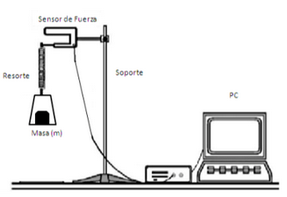
Esquema del sistema experimental utilizado para realizar la caracterización del resorte
Se colgó una masa en el extremo inferior del resorte de masa m, se lo mantuvo en equilibrio y se prosiguió a medir la fuerza utilizando el software MotionDAQ. Este procedimiento se realizó con diez masas distintas, luego se realizó un ajuste lineal de la fuerza vs. longitud del resorte, utilizando el método de cuadrados mínimos con el cual se obtuvo el valor de la pendiente, siendo este valor el parámetro correspondiente a la constante elástica de la ecuación 1.
Método dinámico 1
Se realizaron 10 mediciones de fuerza en función del tiempo para las oscilaciones de un resorte con 10 distintas masas. Se utilizó el sistema de la figura 2, con una frecuencia de muestreo de 10 Hz. De cada una de las mediciones se calculo T el periodo de oscilación. Y a partir de las ecuaciones 4 y 5, se relacionaron las variables T y m, con la siguiente ecuación
$T^{2}=\frac{4.π^{2}}{k}.m \left(ecuación 5\right)$
Se realizó un ajuste lineal de T² vs m, utilizando el método de cuadrados mínimos con el cual se obtuvo el valor de la pendiente, a partir de este valor se despeja el valor de k constante elástica.
Método dinámico 2
Se realizaron 2 mediciones conjuntas de fuerza en función del tiempo y de posición en función del tiempo, para las oscilaciones de un resorte con 1 masa. Se utilizó el sistema de la figura 2, con una frecuencia de muestreo de 60 Hz. Se graficó Fuerza vs Posición, y se realizó un ajuste lineal utilizando el método de cuadrados mínimos con el cual se obtuvo el valor de la pendiente, la cual corresponde a k constante elástica, según la ecuación 1.

Resultados y discusiones
Método estático
La deformación del resorte fue lineal en función de la masa que se colgó de este, dando un buen ajuste , con una pendiente que corresponde a la constante elástica del resorte la cual fue de ± N/m

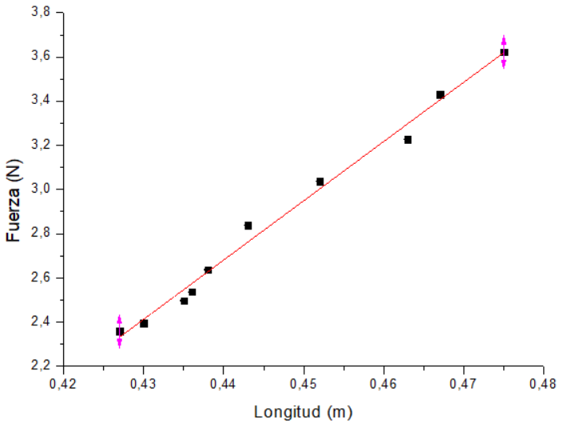
Ajuste lineal de la fuerza obtenida para cada masas utilizada en función de la longitud del resorte obtenido respectivamente. Con un R²= 0,99, se obtuvo la ecuación Y= 26,8x - 9,1, con K= (26,8 $±$ 0,95) N/m.

Método dinámico 1

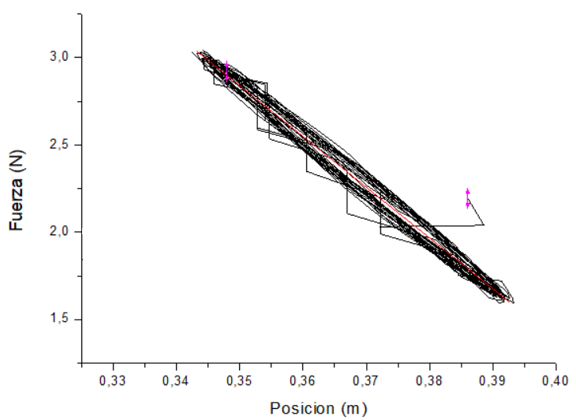
Gráfico del Fuerza en función de la Posición de un resorte oscilando en torno a su posición de equilibrio. Mediante una ajuste lineal por cuadrados mínimos se obtuvo la ecuación Y= -28,3x + 13, tal que de la pendiente de dicha recta se obtiene por ley de Hook, k= (28,96 $±$ 2,90 )N/m, a partir de la ecuación 3 y 4.
Método dinámico 2
Al realizar el gráfico Fuerza vs Posición, observamos como ambas variables se modifican a medida que el resorte oscila en el tiempo, es decir, cuando la fuerza elástica es mayor el resorte se encuentra más comprimido, en tanto cuando la fuerza elástica es menor el resorte se encuentra en su mayor elongación, figura 5.

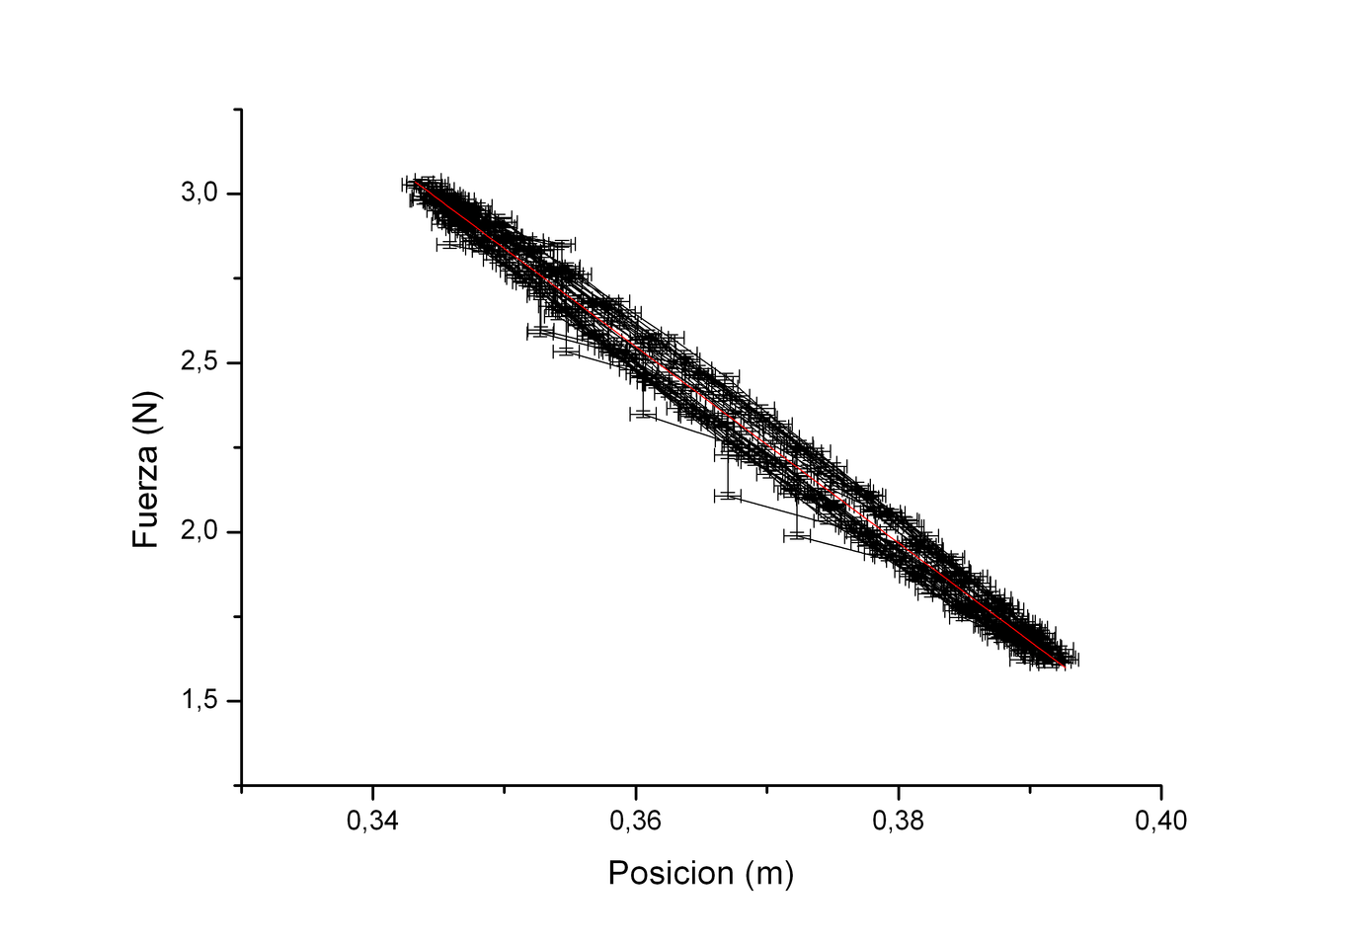
Gráfico del Fuerza en función de la Posición de un resorte oscilando en torno a su posición de equilibrio. Mediante una ajuste lineal por cuadrados mínimos se obtuvo la ecuación Y= 29x + 13, obteniéndose K= (29,05 ± 0,13) N/m, a partir de la ecuación 3 y 4.
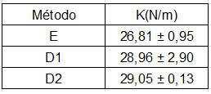
Tabla correspondiente a los valores obtenidos para la constante elástica del resorte mediante el método estático (E), método dinámico 1 (D1) y método dinámico 2 (D2).
Analizando la tabla de las constantes K obtenidas (figura 3), se obtiene que de los 3 métodos practicados, solamente 2 presentan resultados comparables, el método para el dinámico 1 y el método para el dinámico 2, tal que ambos valores se interceptan entre sí por ende no presentan diferencias significativas. Con respecto a las incertezas obtenidas, se puede apreciar que el método dinámico 2 presenta menor valor de incerteza, entonces los resultados obtenidos mediante este método se espera que sean reproducibles y cercanos al valor nominal obtenido para este método, por ende es el método más preciso, siendo el menos preciso entre ambos el método dinámico 2, puesto que tiene una incerteza mayor de $△D2=$ 2,90 N/m. Si se calcula la media obtenida entre los 3 métodos comparables, la media obtenida es K(media)= 28,27$±$ 3,98 N/m, en el cual se sumaron las incertezas para obtener la incerteza de la media, luego si tomamos ese valor de k media como valor nominal y calculamos el error absoluto y relativo porcentual, se obtiene:
Eabs (E)= -1,46 N/m
Eabs (D1)= 0,69 N/m
Eabs (D2)= 0,78 N/m
Er %(E)= 5,16 %
Er %(D1)= 2,44
Er %(D2)= 2,75
Se observa que el método realizado más exacto es el método dinámico 1 (K= 28,96), debido a que presenta el valor para K más cercano al valor tomado como nominal (K=28,27 N/m), esto se observa numéricamente en el error relativo porcentual, lo que infiere que el valor obtenido mediante el método dinámico 1 difiere en un 2,44% con respecto al nominal, seguido en precisión por el método dinámico 2 con una diferencia del 2,75% con respecto al valor nominal y por último el método dinámico con una diferencia de 5,16%.

Conclusiones
A partir de la realización de los 3 métodos experimentales (estático, dinámico1 y dinamico2), se pudo corroborar que el método más preciso para calcular el valor de la constante elástica K de un resorte es el método 3, en el cual se utiliza un sensor de fuerza y un sensor de posición, presentando el menor valor de incerteza tal que, K(D2)= (29,05 ± 0,13) N/m. A partir de la media de los 3 métodos, se calculo un valor medio tomado como nominal, para poder comparar la exactitud de los 3 métodos, de los cuales se obtuvo que el más exacto es el método 2, con un error absoluto porcentual de 2,44%, con respecto al calor nominal. De las 3 experiencias, se cree que el valor real para K del resorte estaría cercano al los valores obtenidos para los métodos dinámicos 1 y 2, descartando el método estático, debido a que ambos resultados no presentan diferencias significativas entre sí,y si las hay respecto al método estático, pero a priori para poder descartar definitivamente el método estático para esta práctica se cree que es prudente repetir las experiencias o mejor aún poder desarrollar algún otro método dinámico para poder obtener mayor numero de muestras (valores de k obtenidos mediante métodos dinámicos y sus respectivas incertezas) que refuercen la idea de descartar definitivamente al método estático.

Apéndice:
Incerteza para T
$△T^{{}^{2}}= 2T△T$
Incerteza para la obtención de K
$△K=\sqrt{{\left(\frac{δK}{δT}△T\right)}^{2}+{\left(\frac{δK}{δm}△m\right)}^{2}}$
$△K=\sqrt{{\left(\frac{−8π^{2}m}{T^{3}}△T\right)}^{2}+{\left(\frac{4π^{2}}{T^{2}}△m\right)}^{2}}$

